РЕГИСТРАЦИОННА КАРТА

**СЕМИНАР НА НОТАРИАЛНА КАМАРА НА РЕПУБЛИКА БЪЛГАРИЯ 18 ОКТОМВРИ 2025 г. ,**

**ГРАНД ХОТЕЛ ПЛОВДИВ – гр. Пловдив, ул. "Златю Бояджиев" 2**

**Моля да изпратите обратно попълнената регистрационна карта на имейл: chamber@notarу-chamber.bg,**

|  |  |
| --- | --- |
| Имена на участниците : |  |
| Тел. за контакти |  |

***Празнична официална вечеря на 18/10/2025 г.- куверт 150.00 лв./човек***

**Основно меню:**

Бр. **Рибно меню**:

Бр.

Менюта:

|  |  |
| --- | --- |
| **№** | **Основно меню асортимент** |
| 1 | Салата "Гранд" /розови домати, кьопоолу, пресносолно сирене, печен орех, магданозено песто, пресен лук/ |
| 2 | Запечено сирене Бри със сладко от смокини |
| 3 | Свинско филе Прованс върху канапе от карамелизиран лук с пресни билки и вино Марсала, череши конфи и пюре от батат |
| 4 | Торта "Шамфъстък" |
| 5 | Минерална вода 0,5л - 1 брой |
| 6 | Безалкохолна напитка - 1 брой |
| 7 | Ракия Бургас 63 - 50мл |
| 8 | Вино бяло или червено Мезек на Катаржина - 1/2 бутилка |

|  |  |
| --- | --- |
| **№** | **Рибно меню асортимент** |
| 1 | Салата "Гранд" /розови домати, кьопоолу, пресносолно сирене, печен орех, магданозено песто, пресен лук/ |
| 2 | Запечено сирене Бри със сладко от смокини |
| 3 | Филе от ципура със зеленчуци на скара и магданозено песто |
| 4 | Торта "Шамфъстък" |
| 5 | Минерална вода 0,5л - 1 брой |
| 6 | Безалкохолна напитка - 1 брой |
| 7 | Ракия Бургас 63 - 50мл |
| 8 | Вино бяло или червено Мезек на Катаржина - 1/2 бутилка |



*Дължимата сума за куверт/куверти за участие в официална вечеря следва за заплатите на следната банкова сметка:*

*BG46UNCR76301039223462*

*УНИКРЕДИТ БУЛБАНК АД*

***Хотелско настаняване при преференциални цени (инструкции за резервиране на хотелско настаняване на преференциални цени можете да откриете в приложен файл):***

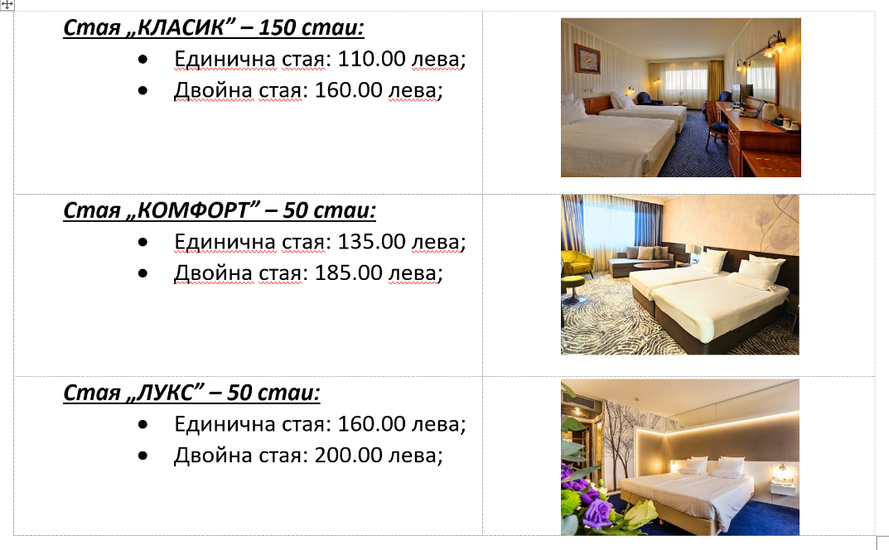

*Предложените цени включват:*

·       *Нощувка и  закуска;*

·       *Ползване на Wi Fi Internet;*

·       *9 % ДДС, туристически данък;*

·       *търговска отстъпка от редовните цени;*

***\*Настаняване в хотела след 15:00 часа, напускане – до 11:00 часа.***

**ПРОМО КОД: NOTKAM25, с който при резервация в хотела се предоставят преференциалните цени.**

**Приложено можете да намерите указание как да се направи резервация с посочения промо код.**

Резервационните форми изпращайте на [chamber@notary-chamber.bg](mailto:chamber@notary-chamber.bg)